题目：
考研备考监督打卡与激励管理系统需求分析报告

一 系统需求分析

1.1 系统开发背景
考研备考周期长、科目多、任务重，考生普遍面临四类核心问题：规划缺失，缺乏科学的目标分解方法，备考计划停留在主观设想，难以转化为每日可执行的任务；自律不足，缺少外部约束与提醒机制，计划执行率低，中途放弃率高；监督缺位，备考过程相对封闭，缺少同伴互督与反馈通道；反馈滞后，学习投入与效果缺乏量化统计，考生无法及时调整备考策略。
传统纸质计划表或单一时钟工具无法支撑上述问题的系统性解决。本系统面向考研备考群体，提供目标与任务管理、每日打卡、研友监督、积分勋章奖励和学习数据统计五类核心功能，构建”计划—执行—监督—激励—反馈”的备考闭环，帮助考生提升计划执行率与备考效率。

1.2 系统目标
系统定位为面向考研备考用户的 B/S 架构 Web 应用，覆盖备考全周期，支撑”计划—执行—监督—激励—反馈”闭环。系统以 Web 端为主要载体，同时适配移动端浏览器，保证考生随时打卡、随时查看进度。
总体目标：在系统上线运营 12 个月内达成以下量化目标：注册用户数达到 10,000 人，日活跃用户数达到 3,000 人；活跃用户周打卡率达到 90% 以上（以全勤率为口径）；活跃用户连续打卡 7 天以上的比例达到 60%；核心操作（登录、打卡、任务管理、统计查看）P95 响应时间不超过 2 秒；系统月度可用性达到 99.5% 以上。
具体目标：计划可视化，支持用户创建分阶段考研目标，自动拆解为阶段计划与每日任务，任务状态全程可查；执行可量化，每日打卡记录准确、可追溯，连续天数与全勤率实时可算；监督可落地，研友监督覆盖打卡互看、点赞、评论、违约提醒等场景，监督规则无歧义；激励可持续，积分、勋章、排行规则公开透明，激励数据实时更新；反馈可指导，学习数据统计覆盖打卡率、学习时长、任务完成率、趋势曲线，并输出阶段反馈建议。

二 用户角色与利益相关者分析

2.1 角色总览
角色 | 角色目标 | 职责权限 | 核心交互场景
考研学生（打卡者） | 制定并执行备考计划，养成稳定学习习惯 | 管理目标与任务、执行每日打卡、发起补卡/请假、查看统计 | 设定目标→分解任务→每日打卡→查看激励与统计
研友/监督者 | 帮助研友坚持执行计划，同时获得监督动力 | 查看研友打卡动态、点赞/评论/提醒、审核补卡申请、参与请假确认 | 建立监督关系→查看打卡动态→互动提醒→审核申请
系统管理员 | 保障系统稳定、数据安全与内容合规 | 用户管理、补卡/请假终审、积分参数配置、数据备份、日志审计 | 审核异常申请→配置激励参数→备份与审计→处理用户投诉

2.2 考研学生（打卡者）
角色目标：将考研目标拆解为每日可执行任务，坚持每日打卡，提升计划执行率与备考效率。
职责与权限：创建、编辑、删除考研目标（目标院校、专业、目标分数、备考阶段）；将目标拆解为阶段计划与每日任务，设置任务优先级与截止时间；对当日任务执行打卡，每日可发起最多 3 次补卡申请、2 次请假申请；通过邀请码、搜索、二维码三种方式关联研友，加入或退出监督组；查看个人积分、勋章、排行与学习统计数据；设置消息通知偏好（站内消息、邮件、App 推送）与免打扰时段。
核心交互场景：场景 A（每日闭环）为早晨查看今日任务→学习→完成任务后点击打卡→查看积分与连续天数变化→晚间查看研友动态并互动；场景 B（异常处理）为因故未能按时打卡→当日 24:00 前发起补卡→等待审核→查看补卡结果与全勤率变化，或因合理原因发起请假→等待批准→连续天数豁免；场景 C（复盘调整）为查看周/月统计报表→依据打卡率与任务完成率调整后续计划。

2.3 研友/监督者
角色目标：通过相互监督与提醒，帮助研友坚持执行备考计划，同时提升自身学习动力。
职责与权限：与考研学生建立监督关系（接受邀请码、搜索添加、扫码添加）；查看已建立监督关系用户的打卡动态、任务完成情况与学习时长统计（不包含账号资料、密码等私密数据）；对研友打卡动态进行点赞、评论与提醒；对研友的补卡申请进行审核确认（1 名研友确认即可通过）；参与研友请假申请的组内确认；可主动解除监督关系。
核心交互场景：场景 A（日常监督）为收到研友未打卡提醒→查看研友当日动态→发送提醒或点赞鼓励；场景 B（异常审核）为收到补卡审核通知→核对研友补卡说明→确认或驳回；场景 C（违约处理）为研友连续 3 天未打卡触发系统提醒，连续 7 天未打卡自动移出监督组。

2.4 系统管理员
角色目标：保障系统稳定运行、数据安全、内容合规，维护激励机制公平。
职责与权限：用户管理，注册审核（异常账号冻结/解冻）、角色与权限分配；审核终审，无研友监督组用户的补卡/请假申请由管理员审批；参数配置，配置积分分值、勋章规则、补卡/请假限额、排行周期；数据运维，执行每日全量备份与增量备份，监控存储容量；日志审计，查看操作日志、异常告警、登录审计，保留审计记录不少于 365 天；内容合规，处理用户举报与投诉，下架违规内容。
核心交互场景：场景 A（审核）为收到无监督组用户的补卡/请假申请→核对原因→2 小时内审批；场景 B（运维）为每日 02:00 执行全量备份→每 6 小时执行增量备份→校验备份完整性；场景 C（审计）为定期导出登录与操作日志→检查异常访问→生成审计报告。

2.5 角色-功能权限矩阵
下表给出三类角色在核心功能模块上的权限级别标注（增/删/改/查/审核/配置/管理，“—”表示无权限），供开发人员权限设计与接口鉴权参考。
角色 | 注册登录 | 目标与任务管理 | 每日打卡 | 补卡与请假 | 研友监督 | 积分勋章 | 数据统计 | 消息通知 | 系统管理
考研学生（打卡者） | 注册/登录/找回密码 | 增/删/改/查 | 增（打卡） | 增（申请） | 增/删（关联/解除） | 查 | 查 | 改（订阅偏好） | —
研友（监督者） | 登录/关联 | 查（任务进度） | 查 | 审核 | 增/删/改（互动/解除） | 查（排行榜） | 查（时长统计） | 增（提醒/评论） | —
系统管理员 | 管理（审核/冻结） | — | — | 审核（终审） | 审核（终审） | 配置 | 查（审计） | 增（公告） | 增/删/改/查

三 业务流程分析

3.1 核心业务总流程
本系统核心业务围绕”计划—执行—监督—激励—反馈”闭环展开，主流程为：注册登录→设定考研目标→目标拆解为阶段计划与每日任务→每日打卡→（按时完成：积分与连续天数更新；未按时完成：进入补卡/请假处理）→研友监督互动→数据统计与阶段反馈→积分/勋章/排行激励→回到每日任务，循环执行。
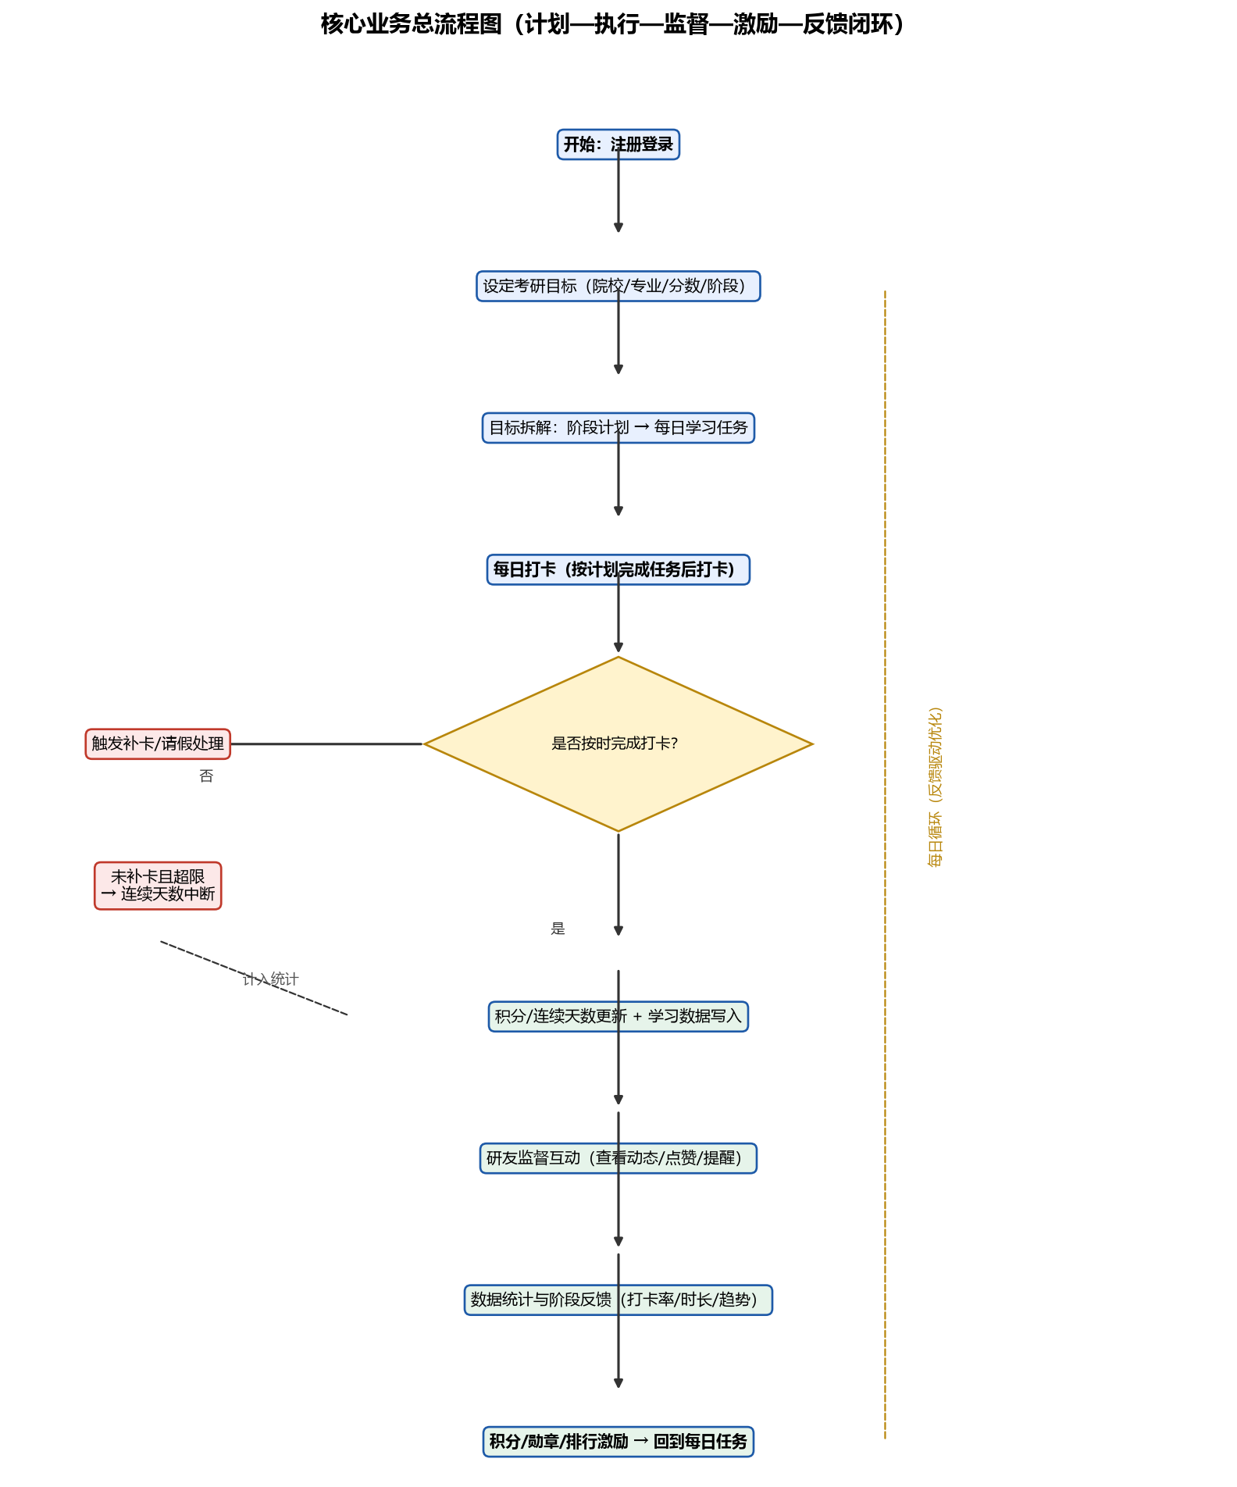
流程说明：用户注册登录后进入目标设定环节，系统校验目标要素（院校/专业/分数/阶段）完整性；目标拆解环节由系统提供模板，将目标分解为周计划与每日任务，任务含优先级与截止时间；每日打卡环节按”任务完成→确认打卡”执行，打卡结果实时写入积分与统计模块；未按时打卡的用户可走补卡或请假分支，处理结果分别影响全勤率与连续天数；研友监督、数据统计与激励模块并行作用于主流程，形成反馈回路。

3.2 注册登录流程
(1) 用户填写手机号、昵称、密码完成注册，系统发送短信验证码校验手机号真实性；
(2) 注册成功后进入个人资料完善页（可选：目标阶段、计划开始日期）；
(3) 登录支持密码登录与短信验证码登录；密码连续错误 5 次后锁定账号 15 分钟；
(4) 支持密码找回（短信验证码重置）。

3.3 目标设定与任务分解流程
(1) 用户创建考研目标，必填：目标院校、目标专业、目标分数、备考阶段（基础/强化/冲刺）与起止日期；
(2) 系统按阶段模板生成计划草案，用户可调整周任务条目与每日任务；
(3) 任务字段：名称、科目、预计时长、优先级（高/中/低）、截止时间、完成状态；
(4) 用户确认后目标生效，目标进入”执行中”状态；执行中目标仅允许在阶段内调整，不可删除已完成任务记录。

3.4 每日打卡流程
(1) 系统按用户设置的提醒时间（默认 21:00）推送打卡提醒；
(2) 用户完成任务后在任务列表点击”打卡”，系统校验当日任务状态；
(3) 打卡成功：系统记录打卡时间戳，连续打卡天数+1，按规则发放积分；
(4) 当日未打卡：进入补卡/请假分支（见 3.8）；
(5) 打卡记录实时同步至研友动态与数据统计模块。

3.5 研友监督流程
(1) 用户通过邀请码、搜索、二维码三种方式发起研友关联请求，对方确认后建立监督关系；
(2) 建立监督关系后，双方互为监督者，可查看对方打卡动态、任务完成情况与学习时长统计；
(3) 用户可对研友动态点赞、评论、发送提醒；
(4) 违约处理：研友连续 3 天未打卡，系统向组内其他成员发送关注提醒；连续 7 天未打卡，自动将该成员移出监督组并通知双方；
(5) 任一成员可主动解除监督关系，解除后双方互不可见学习数据。

3.6 积分勋章激励流程
(1) 打卡行为实时触发积分发放（正常打卡 10 分/项，补卡通过 3 分/项，任务提前完成额外 5 分）；
(2) 积分每日 24:00 汇总进入个人积分账户与小组排行；
(3) 勋章由系统按成就规则自动授予：连续打卡 7/14/30 天勋章、早起学习勋章、任务完成勋章、全勤月勋章；
(4) 勋章解锁后系统发送通知并在个人主页展示，勋章记录不可撤销（除违规判定外）。

3.7 数据统计反馈流程
(1) 系统每日 24:00 汇总生成个人学习数据（打卡率、全勤率、学习时长、任务完成率、连续天数、积分）；
(2) 周报/月报自动生成，包含趋势曲线与同比/环比变化；
(3) 系统依据数据阈值输出反馈建议：如连续 3 天打卡率低于 60%，建议调整任务量；
(4) 用户可查看历史任意时段统计数据。

3.8 补卡与请假处理流程
补卡流程：用户当日未打卡→当日 24:00 前发起补卡申请（选择补卡任务并填写说明）→系统校验当月剩余补卡次数→提交至审核（有监督组由 1 名研友确认，无监督组由管理员审批）→审核时限 4 小时，超时自动通过并记录→通过后计入当月全勤率（不计入连续打卡天数）。
请假流程：用户因合理原因（疾病、考试、家庭事务等）无法打卡→最迟当日 12:00 前发起请假申请（填写原因、起止日期）→有监督组由组内 1 名研友确认，无监督组由管理员审批，审核时限 2 小时→批准后请假期间连续打卡天数豁免（不中断），且不消耗补卡次数。

3.9 关键业务规则定义（消除歧义）
为避免关键业务逻辑歧义，本报告对以下规则作强制定义。
R1 补卡规则：
规则项 | 定义
每月补卡次数 | 每自然月最多 3 次，按月重置，当月剩余次数在申请页实时显示
补卡时限 | 仅支持当日 24:00 前补卡（当日补卡），跨日补卡一律拒绝
补卡与连续天数 | 补卡通过不计入连续打卡天数，仅计入当月全勤率
审核方式 | 有监督组：1 名研友确认即可通过；无监督组：管理员审批；审核时限 4 小时，超时自动通过并记录
驳回处理 | 审核驳回后用户可当日再次提交，仍受每月 3 次限额约束
R2 研友关联规则：
规则项 | 定义
邀请码 | 6 位字母数字组合，有效期 24 小时，仅限单人单次使用
搜索添加 | 按昵称或手机号精确匹配发起请求，对方 48 小时内未确认自动失效
二维码 | 个人专属二维码，扫码后进入确认页，确认后建立监督关系
关系上限 | 每名用户最多建立 10 个监督关系（10 名研友）
R3 监督机制规则：
规则项 | 定义
监督权限范围 | 可查看对方打卡记录、任务完成情况、学习时长统计；不可查看账号资料、私密设置、其他研友关系
提醒方式 | 站内消息、App 推送、邮件三种，按用户订阅偏好发送；支持每日 22:00-次日 07:00 免打扰
违约处理规则 | 连续 3 天未打卡→通知组内成员关注；连续 7 天未打卡→自动移出监督组并通知双方；主动解除随时生效
数据可见性 | 解除监督关系后，双方历史打卡数据互不可见（保留在各自账户内）
R4 请假机制规则：
规则项 | 定义
请假条件 | 疾病、考试、家庭事务等合理原因，需填写原因与证明材料（选填：就医记录/考试通知）
申请时限 | 最迟当日 12:00 前提交；紧急情况可事后 24 小时内补交说明
每月次数与时长 | 每月最多 2 次，单次不超过 3 天
审批流程 | 有监督组：组内 1 名研友确认；无监督组：管理员审批；审核时限 2 小时，超时自动驳回并提示重新申请
对连续性的影响 | 批准期间连续打卡天数豁免（不中断），请假天数计入全勤率分母、不计入分子，不消耗补卡次数

四 功能需求

4.1 系统需求描述
本系统面向考研备考群体提供全程学习管理服务，围绕”计划—执行—监督—激励—反馈”闭环划分为七个功能模块：用户注册与登录、目标与任务管理、每日打卡、研友监督、积分勋章奖励、学习数据统计与消息通知。各模块协同支撑考生完成目标设定、任务执行、每日打卡、同伴互督、激励反馈与数据复盘全流程，全部功能需求按 4.2 节逐项列出。

4.2 具体功能如下
(1) 用户注册与登录（FR-01）：注册采用手机号+短信验证码+密码（长度 8-20 位，含字母与数字），昵称唯一性校验；登录支持密码登录、短信验证码登录，连续失败 5 次锁定 15 分钟；支持短信验证码重置密码，重置后旧会话失效；个人资料管理含头像、昵称、备考阶段、目标公开范围（公开/仅研友/私密）；单账号同设备同时在线 1 个会话，异地登录提示。
(2) 目标与任务管理（FR-02）：目标创建必填字段为目标院校、目标专业、目标分数、备考阶段、起止日期，目标分数须为 0-500 整数；系统按 SMART 原则校验，目标模糊（如未填分数）时阻止提交并提示缺项；按基础/强化/冲刺三阶段生成计划模板，用户可增删改周任务；每日任务字段含名称、科目、预计时长（分钟）、优先级（高/中/低）、截止时间，每日任务上限 20 条；任务状态按待执行/进行中/已完成/已逾期四态流转，逾期任务标记红色并计入逾期率统计；执行中目标仅可在同阶段内调整，完成阶段不可回退。
(3) 每日打卡（FR-03）：用户在任务列表勾选已完成任务并点击”打卡”，打卡按钮核心路径不超过 2 次点击完成；仅当日任务可打卡，跨日自动拒绝并提示补卡入口；打卡记录记录任务、完成时间（精确到秒）、打卡时间戳，可追溯不可篡改；正常打卡计入连续天数，补卡不计入，请假豁免；默认 21:00 提醒，用户可自定义提醒时间（间隔 30 分钟粒度）；补卡每月最多 3 次，当日 24:00 前申请（规则见 R1）；请假每月最多 2 次、单次不超过 3 天（规则见 R4）。
(4) 研友监督（FR-04）：关联方式含邀请码（6 位、24 小时有效）、搜索添加（昵称/手机号精确匹配）、二维码扫码，每人上限 10 个监督关系；用户可创建/加入监督组（上限 10 人），组内成员互为监督者；成员可查看彼此打卡动态、任务完成率、学习时长统计，私密数据不可见；互动含点赞、评论、提醒三类，评论支持文本（不超过 200 字）；违约处理为连续 3 天未打卡触发关注提醒、连续 7 天未打卡自动移出监督组（规则见 R3）；任一成员可主动解除关系，解除后互不可见学习数据。
(5) 积分勋章奖励（FR-05）：积分规则为正常打卡 10 分/项、补卡通过 3 分/项、提前完成（早于截止 2 小时）额外 5 分、请假批准不扣分；积分实时入账，每日 24:00 汇总排行；勋章体系含连续打卡 7/14/30 天勋章、早起学习勋章（07:00 前打卡）、任务完成勋章（周完成率 100%）、全勤月勋章（当月全勤率 100%）；排行含个人周排行、小组排行、全站排行，排行数据每小时刷新；积分与勋章规则在帮助中心公示，参数变更前 7 天公告。
(6) 学习数据统计（FR-06）：统计指标含打卡率、全勤率、学习时长（分钟）、任务完成率、连续打卡天数、积分累计；报表含日报（实时）、周报/月报（次日 08:00 前生成），含趋势曲线与环比/同比变化率；反馈建议为连续 3 天打卡率低于 60% 时输出减负建议、连续 7 天完成率高于 95% 时提示可适当增加任务量；支持任意时间区间统计查询，导出 CSV 格式。
(7) 消息通知（FR-07）：通知类型含打卡提醒、研友互动、审核结果、积分勋章、系统公告；通知分级为高优先级（审核结果、打卡断连预警）即时推送，普通通知汇总每日 2 次（12:00/20:00）推送；用户可按类型订阅/退订站内消息、App 推送、邮件；默认 22:00-次日 07:00 免打扰，仅高优先级通知例外。

4.3 功能模块与痛点映射
功能模块 | 编号 | 解决的备考痛点 | 解决机制
用户注册与登录 | FR-01 | 无法识别用户身份、数据无法个性化 | 手机号验证注册、多因素登录、个人资料管理
目标与任务管理 | FR-02 | 备考目标模糊、计划无法落地 | SMART 目标校验、模板化阶段拆解、任务优先级与截止时间、状态追踪
每日打卡 | FR-03 | 自律不足、计划执行率低 | 固定打卡窗口、定时提醒、连续天数可视化、打卡记录可追溯
研友监督 | FR-04 | 缺乏外部监督、容易放弃 | 监督组、打卡动态互看、点赞评论提醒、违约升级处理
积分勋章奖励 | FR-05 | 学习动力衰减、过程枯燥 | 即时积分、成就勋章、小组排行、奖励规则公开透明
学习数据统计 | FR-06 | 缺乏学习反馈、无法自我评估 | 打卡率/时长/完成率/趋势报表、周月报、阈值化反馈建议
消息通知 | FR-07 | 通知打扰、关键信息遗漏 | 分级通知、免打扰时段、按订阅偏好推送

4.4 系统 UML 用例图
系统 UML 用例图如下，展示三类角色与核心用例的关系。
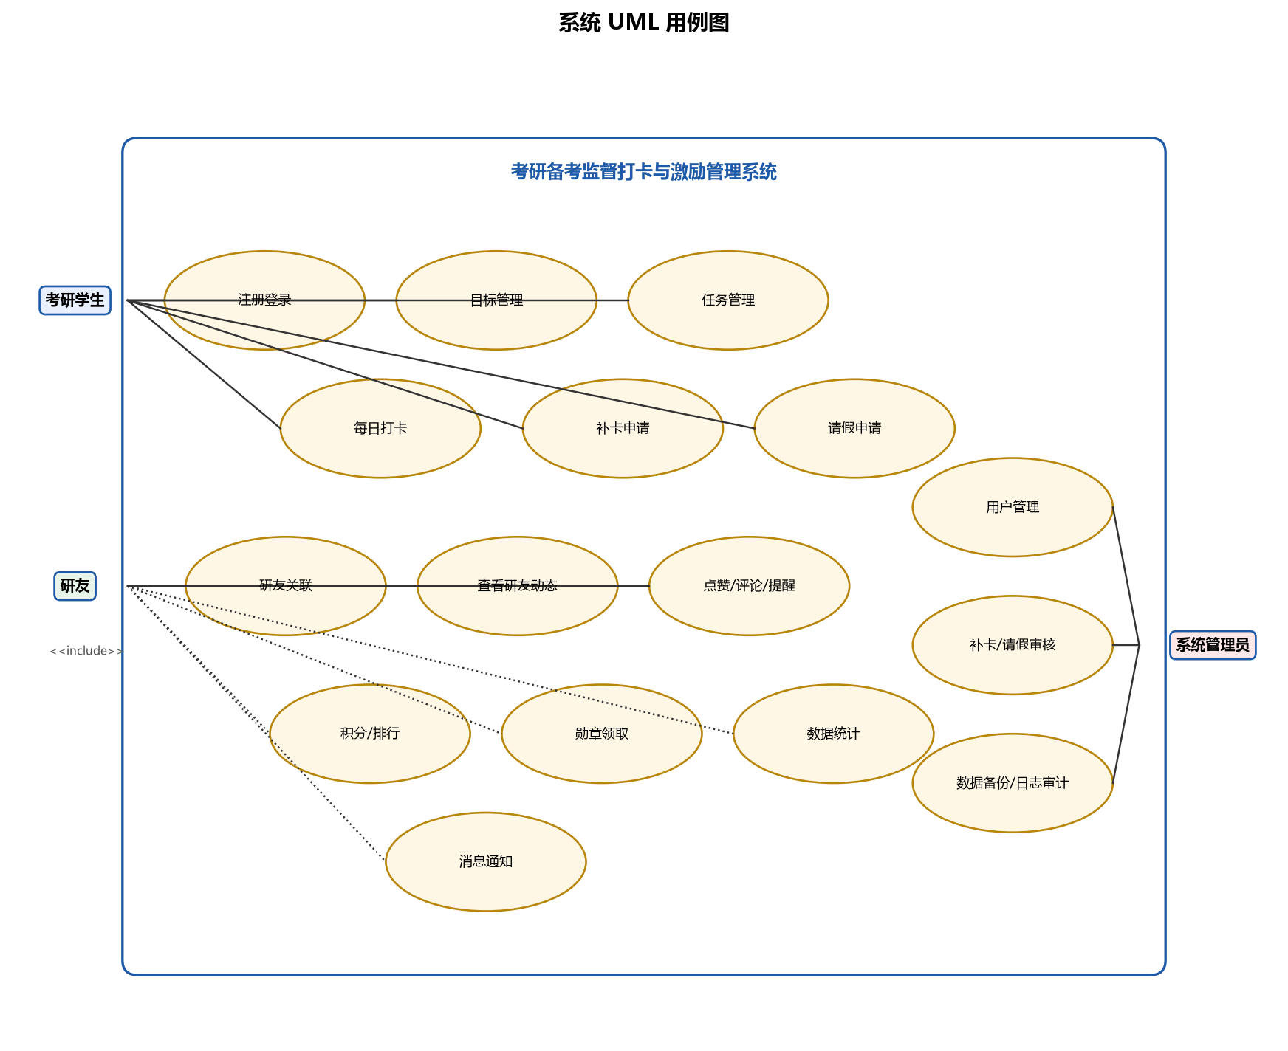

五 数据需求

5.1 数据实体与关系
系统核心数据实体包括：用户（User）、考研目标（Goal）、阶段计划（Plan）、每日任务（Task）、打卡记录（Checkin）、补卡申请（Makeup）、请假申请（Leave）、监督关系（Supervise）、积分流水（PointsFlow）、勋章记录（Badge）、统计快照（StatSnapshot）、操作日志（OperLog）。
主要关系：用户 1—N 目标；目标 1—N 计划；计划 1—N 任务；任务 1—N 打卡记录；用户 N—N 用户（监督关系）；用户 1—N 积分流水；用户 1—N 勋章记录。

5.2 数据存储规模估算
估算依据：公开数据显示，2026 年全国硕士研究生招生考试报名人数约 400 万；本系统定位线上备考工具细分市场，首年按 0.25% 渗透率估算，注册用户 10,000 人；参考同类学习工具活跃规律，日活跃用户按注册用户 30% 估算，即 3,000 人；打卡类操作集中于 07:00-09:00 与 21:00-23:00 两个时段，峰值在线按日活 33% 估算，约 1,000 人。
数据量估算表：
数据项 | 日均产生量 | 计算依据
打卡记录 | 9,000 条/日 | 3,000 日活 × 日均 3 项任务打卡
任务操作记录 | 15,000 条/日 | 3,000 日活 × 日均 5 条任务
积分流水 | 20,000 条/日 | 打卡+任务+互动激励流水
监督互动（点赞/评论/提醒） | 6,000 条/日 | 3,000 日活 × 日均 2 次互动
统计快照 | 3,000 条/日 | 每用户每日 1 条汇总快照
合计 | 约 53,000 条/日 | —
存储容量估算：
项目 | 数值 | 依据
单条记录平均大小 | 0.5 KB | 结构化字段（主键+业务字段+时间戳）
日均新增容量 | 约 25 MB | 53,000 条 × 0.5 KB
年新增容量（首年） | 约 9 GB | 25 MB × 365 天
年增长率 | 30% | 产品推广期用户增长假设
5 年累计主数据量 | 约 81 GB | 9 GB × (1+1.3+1.69+2.20+2.86)
含备份容量需求 | 约 240 GB | 主数据 1:3 冗余（全量+增量+异地）

5.3 数据容量敏感性分析（引入图片打卡场景）
打卡场景引入图片上传后，数据容量与带宽模型需在原 5.2 节估算基础上增加图片维度敏感性分析，本节约算口径与 5.2 节保持一致。
(1) 渗透率假设：按 30% 的活跃用户开启图片打卡估算，即 3,000 日活 × 30% ≈ 900 人/日；按人均每日上传 2 张打卡图片计算，每日新增图片约 1,800 张。
(2) 单张图片大小与压缩策略：打卡原图按平均 200 KB/张估算；服务端上传后统一压缩至 80 KB（JPEG/WebP 质量压缩），列表与动态页生成 16 KB 缩略图；原图保留 30 天后转存冷存储归档。
(3) 新增存储量测算：压缩后每日新增图片容量约 1,800 张 × 80 KB ≈ 144 MB/日，首年新增约 144 MB × 365 天 ≈ 52 GB；按 30% 年增长率与 5.2 节口径一致推算，5 年累计图片主数据约 52 GB × 9.05 ≈ 470 GB，含缩略图与 1:3 备份冗余后建议预留 2 TB 级别对象存储容量。
(4) 带宽影响测算：上传侧按原图 200 KB 计，日均上传流量约 1,800 × 200 KB ≈ 360 MB，打卡高峰 2 小时（21:00-23:00）承载约 80% 上传量，按峰值 20 个并发上传会话估算需预留约 4 MB/s 上传带宽；下载侧图片在研友动态与统计页展示，日均浏览约 9,000 次，按缩略图 16 KB 计算日均下载流量约 144 MB，CDN 出口峰值带宽按并发浏览估算约 2 MB/s。相比 6.1 节文本接口 100 KB 以内的数据量预算，图片流量显著抬升弱网（50 kbps）场景加载时长，弱网用户默认加载缩略图、点击后再加载原图。
(5) 存储方案建议：图片采用对象存储（如对象存储 OSS/COS 一类服务）而非关系库 BLOB，主库仅保存对象地址与元数据；对象存储前端挂 CDN 加速下载；服务端统一执行压缩与缩略图生成；图片容量与带宽纳入 5.4 节备份与容量监控口径，原图冷存储归档策略同时满足 5.5 节保留周期要求。

5.4 备份策略
策略项 | 定义
全量备份 | 每日 02:00 执行数据库全量备份（备份窗口避开打卡高峰）
增量备份 | 每 6 小时执行增量备份（08:00/14:00/20:00/02:00）
备份保留 | 全量备份保留 30 天，增量备份保留 7 天
异地备份 | 每日全量备份同步至异地灾备机房（两地三中心），异地保留 30 天
恢复目标 | RPO ≤ 6 小时（最多丢失 6 小时增量数据）；RTO ≤ 2 小时（灾难后 2 小时内恢复服务）
备份校验 | 每日备份完成后自动执行校验（文件完整性 + 抽样恢复演练，每月 1 次全量恢复演练）

5.5 数据保留周期
数据类型 | 保留周期 | 说明
用户账户与目标、任务、打卡、积分、勋章数据 | 永久（用户注销后 30 天） | 用户注销后保留 30 天冷却期，期满物理删除
统计数据快照 | 5 年 | 满足年度分析与趋势研究
操作日志与审计日志 | 不少于 365 天 | 满足安全审计与追溯要求
消息通知记录 | 90 天 | 超过 90 天自动清理
备份数据 | 30 天 | 全量与异地备份均 30 天循环覆盖

5.6 日志审计要求
(1) 记录范围：登录/登出、目标与任务增删改、打卡与补卡/请假操作、积分发放、监督关系变更、管理员操作、备份执行；
(2) 日志字段：操作人、操作时间（精确到秒）、操作类型、对象 ID、操作前后关键值、IP 与设备标识、结果状态；
(3) 日志属性：只追加不可篡改（写后哈希链校验），保留不少于 365 天；
(4) 审计查询：管理员可按用户、时间、操作类型检索日志，导出审计报告；
(5) 异常告警：同一账号 1 小时登录失败不少于 5 次、非工作时间管理员登录、批量导出行为触发实时告警。

六 非功能需求

6.1 性能需求
(1) 并发在线用户数：目标值不少于 1,000 人。推导依据：按 5.2 节估算，峰值在线约 1,000 人（3,000 日活 × 33%），取峰值即为并发基线。
(2) 核心接口 P95 响应时间：目标值不超过 2 秒。推导依据：依据 Nielsen 可用性研究，2 秒是保持用户注意力不中断的阈值；打卡类操作对实时性敏感，采用 P95 口径。
(3) 核心接口 P99 响应时间：目标值不超过 3 秒。推导依据：在 P95 基础上预留尾延迟余量，防止极端场景（如打卡高峰）卡顿。
(4) 静态资源加载时间：目标值不超过 1 秒。推导依据：首屏资源按 1.5 MB 预算、带宽 12 Mbps 计算，理论下载时间约 1 秒。
(5) 峰值写入吞吐：目标值不少于 200 TPS。推导依据：打卡高峰 2 小时集中 80% 打卡量：9,000×0.8÷7,200s≈1 TPS 均值，取 200 倍峰值放大系数并保留 2 倍余量。
(6) 报表生成时间：目标值不超过 5 分钟。推导依据：日/周/月报按预计算快照生成，单用户查询基于索引，避免全表扫描。
(7) 数据保存可靠性：目标值主库 RPO=0。推导依据：主从同步+半同步复制，保证主库故障不丢已提交事务。

6.2 安全性需求
(1) 密码存储加密：目标值 bcrypt，成本因子不少于 10。推导依据：OWASP 密码存储建议；bcrypt 自适应哈希可抵抗暴力破解与彩虹表攻击。
(2) 传输加密：目标值 TLS 1.2 及以上。推导依据：全站 HTTPS，防止中间人窃听；参考 PCI DSS 传输加密基线。
(3) 登录防暴力破解：目标值连续失败 5 次锁定 15 分钟。推导依据：按 6 位数字验证码空间（10^6）与攻击速率估算，锁定策略将单账号小时级尝试上限压缩至 20 次。
(4) 敏感数据脱敏：目标值手机号中间 4 位掩码。推导依据：最小权限原则，非必要场景不展示完整手机号。
(5) 访问控制：目标值 RBAC 角色权限模型。推导依据：三类角色权限矩阵在 2.1 节定义，接口层统一鉴权（未授权请求返回 403）。
(6) 数据备份安全：目标值备份数据加密存储（AES-256）。推导依据：防止备份介质泄露导致数据外泄。
(7) 日志审计：目标值保留不少于 365 天，只追加不可篡改。推导依据：满足安全追溯要求；哈希链校验保证日志完整性。
(8) 隐私合规：目标值提供用户数据导出/注销通道。推导依据：遵循《个人信息保护法》要求，用户可申请数据导出与账号注销。

6.3 可用性需求
(1) 月度可用性：目标值不少于 99.5%。推导依据：折算每月计划外停机不超过 3.6 小时；打卡窗口固定，停机将直接影响连续记录，按同规模 Web 服务基线 99.5%-99.9%，取 99.5% 为上线初始目标。
(2) 核心操作完成步骤：目标值打卡不超过 2 次点击、不超过 3 步。推导依据：打卡为最高频操作，按”打开页面→点击打卡→确认”三步设计，可通过埋点自动化验证。
(3) 表单校验反馈：目标值必填项失焦即时校验，错误提示不超过 0.5 秒。推导依据：前端本地校验，不依赖网络往返；提示文本含具体缺项。
(4) 触控目标尺寸：目标值按钮最小可点击区域 44×44 px。推导依据：依据 WCAG 2.1 与移动端触控规范，防止误触。
(5) 新用户首次打卡：目标值注册后 5 分钟内可完成首次打卡。推导依据：注册流程不超过 8 步、每步字段不超过 5 个，按平均 20 秒/步估算。
(6) 弱网可用性：目标值不少于 50 kbps 网络下核心功能可用。推导依据：核心接口数据量控制在 100 KB 以内，首屏可渲染；读写失败自动重试 3 次。
(7) 断网降级：目标值打卡数据本地暂存 24 小时。推导依据：移动端浏览器本地存储暂存，恢复网络后自动同步，防止断网导致打卡失败。

6.4 兼容性需求
(1) 桌面浏览器：目标值 Chrome 不少于 100、Firefox 不少于 100、Edge 不少于 100、Safari 不少于 15。推导依据：以 2026 年主流浏览器近两年发布版本为基线，覆盖 StatCounter 统计 95% 以上桌面市场份额。
(2) 移动端适配：目标值支持分辨率不少于 375×667 的 iOS/Android 主流机型。推导依据：覆盖主流机型最小逻辑分辨率，采用响应式布局。
(3) 分辨率适配：目标值桌面不少于 1280×720 正常显示无错位。推导依据：主流笔记本/显示器最低分辨率基线。
(4) 响应式断点：目标值 320/375/768/1024/1280 px 五档断点。推导依据：覆盖手机/平板/桌面三类设备，断点间布局无横向滚动。
(5) 字符编码：目标值 UTF-8 全链路。推导依据：中文内容编码统一，防乱码。

6.5 运行环境规定
(1) 服务端硬件配置：应用与数据库服务器最低 8 核 CPU、32 GB 内存；系统盘 SSD 不小于 100 GB，数据盘 SSD 不小于 500 GB，随机读 IOPS 不小于 10,000、随机写 IOPS 不小于 5,000，支撑 1,000 并发在线与 200 TPS 峰值写入（指标见 6.1 节）；图片对象存储独立于应用服务器，容量按 5.3 节测算预留。
(2) 服务端操作系统与运行环境：操作系统采用主流 Linux 发行版（Ubuntu 22.04 LTS 或 CentOS Stream 9 一类）；运行环境为 Java 17（JDK 17 LTS），应用以 Spring Boot 3.x 内嵌容器方式部署，进程由 systemd 托管并配置自动重启与健康检查。
(3) 数据库选型：关系型数据库采用 MySQL 8.0，一主一从半同步复制，主库故障 RPO=0，满足 6.1 节可靠性目标，从库承载报表与统计查询；缓存采用 Redis 7，承载热点任务、积分排行与会话；选型理由：MySQL 满足事务与结构化数据一致性，Redis 满足打卡高峰低延迟读写与排行场景。
(4) 中间件与反向代理：反向代理与静态资源服务采用 Nginx，负责 TLS 1.2 及以上终止、负载均衡与限流；消息队列可选 RabbitMQ 或 Kafka 一类，用于积分发放、通知推送、统计快照等异步解耦，首期 200 TPS 并发规模可不强制引入，预留扩展位。
(5) 客户端最低配置：桌面端浏览器最低支持 Chrome 100 / Firefox 100 / Edge 100 / Safari 15（与 6.4 节一致），内存不低于 4 GB，分辨率不低于 1280×720；移动端最低支持 375×667 分辨率、iOS 14 / Android 10 及以上主流机型，内嵌浏览器内核不低于 WebView 87。
(6) 推荐技术栈：Java 17 + Spring Boot 3.x + MySQL 8.0 + Redis 7，前端 Vue 3 + 响应式 Web；选型理由：技术栈成熟、生态完善、招聘与维护成本低，且经 6.1 节性能指标验证，在 8 核 32 GB 配置下对 P95 不超过 2 秒、200 TPS 峰值写入有充分余量。

6.6 项目约束与假设条件
(1) 开发周期约束：本项目为课程实验项目，开发周期 16 周，分阶段交付：第 1-4 周完成需求分析与总体设计，第 5-10 周完成核心功能开发与联调，第 11-14 周完成测试与性能优化，第 15-16 周完成部署上线与文档交付。
(2) 团队资源约束：开发团队规模 3-5 人，按需求、开发、测试分工协作，采用 Git 分支管理与每周迭代评审；人力有限时优先保证打卡主链路（任务、打卡、统计）质量，扩展功能按优先级排队。
(3) 预算约束：学生项目采用低成本云部署方案（入门级云主机 + 对象存储按量计费），整体月度预算控制在较低水平，预留弹性扩展空间；不进行一次性高额软硬件投入，优先使用开源组件与免费额度。
(4) 部署环境假设：部署于云主机（2 核 4 GB 起步，按需升配至 8 核 32 GB 以支撑 6.1 节生产指标）；使用自有或免费域名，配置 HTTPS 证书（Let’s Encrypt 一类免费 CA），TLS 1.2 及以上（与 6.2 节一致）。
(5) 其他假设：用户量增长假设注册用户 10,000 人、日活 3,000 人、峰值并发 1,000 人（与 5.2 节一致）；依赖第三方短信服务商发送验证码，假设其月度免费额度可覆盖注册与找回密码场景，超量时启用备用通道；主流浏览器与移动端兼容基线按 6.4 节执行。

6.7 风险分析与应对策略
(1) 技术风险-高并发下积分一致性问题：打卡高峰时段并发积分发放可能出现重复入账或账实不符。应对策略：积分发放采用 Redis 原子自增（INCR）保证计数一致，配合分布式锁防止重复处理，异步流水对账实现最终一致，每日定时快照比对积分账户。
(2) 技术风险-打卡高峰数据库性能瓶颈：21:00-23:00 打卡高峰集中写入可能导致主库压力过大。应对策略：采用主从读写分离，从库承担报表与统计查询；热点数据（任务、排行、会话）使用 Redis 缓存；积分发放、通知推送等非实时环节走异步消息队列削峰。
(3) 业务风险-用户作弊刷积分：部分用户可能通过虚构任务、机器打卡等方式刷积分。应对策略：引入行为特征检测（打卡时间分布、设备指纹、任务时长合理性），结合 IP/设备校验识别异常账号；疑似异常打卡进入人工复核流程，确认作弊后扣除积分并限制相关功能。
(4) 业务风险-研友监督滥用/恶意举报：监督关系可能被用于骚扰、恶意举报或虚假审核。应对策略：建立举报申诉流程，被举报方可提交说明并由管理员复核；设定监督解除规则（任意一方可随时解除、连续 7 天未打卡自动移出，见 3.3 节规则 R3）；对滥用监督、频繁恶意举报的账号实行次数限制与降权处理。

七 界面与可视化设计参考

7.1 每日打卡状态机
打卡状态机定义打卡记录的状态流转，包含正常打卡、补卡、请假、断卡四类路径。
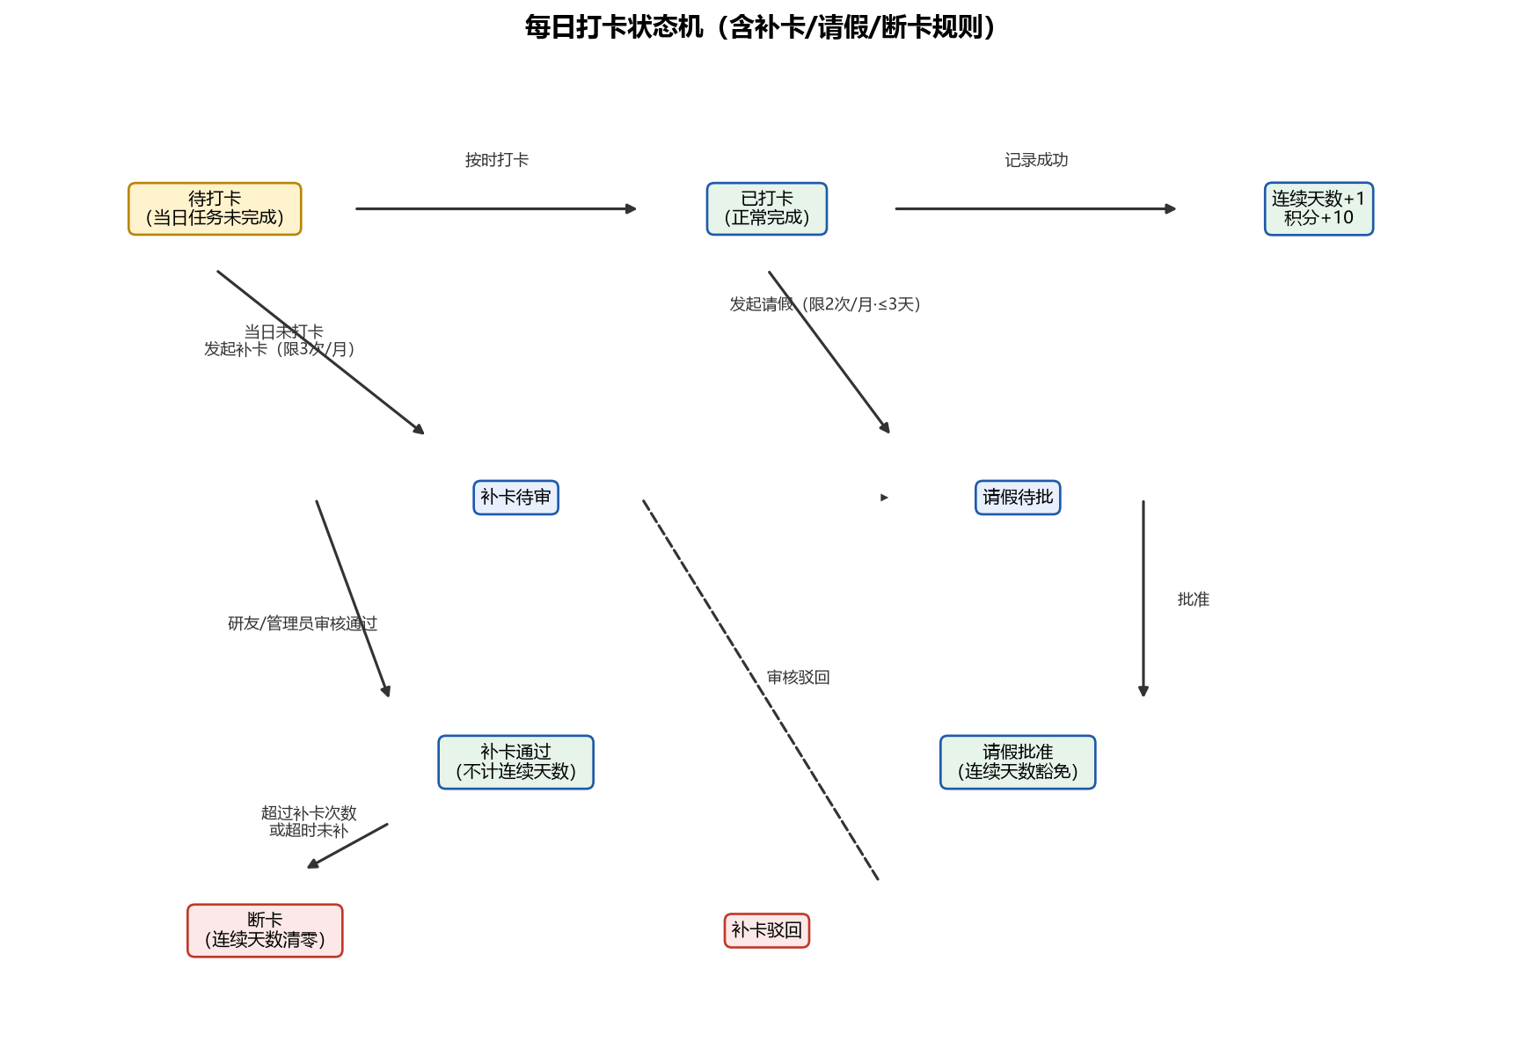
状态定义：
状态 | 含义 | 进入条件 | 退出条件
待打卡 | 当日任务未完成 | 新的一天开始 | 完成打卡 / 发起补卡 / 发起请假
已打卡 | 正常完成当日任务 | 用户点击打卡且校验通过 | 次日自动转为历史记录
补卡待审 | 已提交补卡申请 | 当日未打卡且发起补卡 | 审核通过 / 驳回
请假待批 | 已提交请假申请 | 当日 12:00 前发起请假 | 批准 / 驳回
补卡通过 | 补卡计入全勤率 | 研友/管理员审核通过 | 转入历史统计
请假批准 | 连续天数豁免 | 审核批准 | 假期结束恢复打卡
断卡 | 连续天数清零 | 超过补卡次数或补卡超时 | 重新开始连续打卡

7.2 系统首页原型草图
首页按”任务管理区—打卡与数据区—激励与研友动态区”三栏布局，线框图如下。
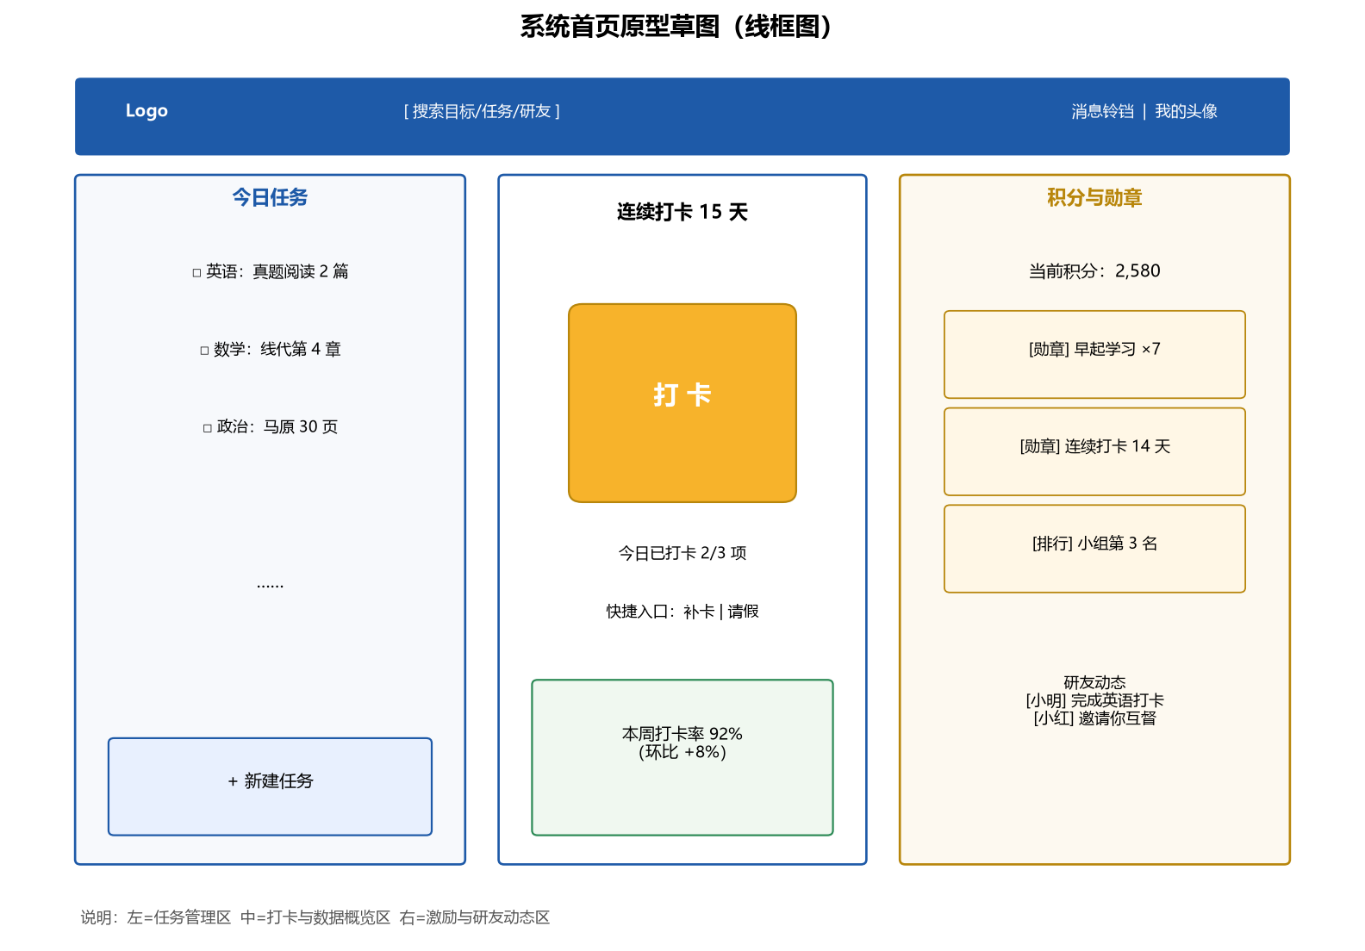
布局与元素要求：
区域 | 元素 | 要求
顶部导航 | Logo、搜索框、消息铃铛、头像 | 固定顶部，高度 56 px，消息未读数角标实时更新
任务管理区 | 今日任务列表、新建任务入口 | 列表项显示任务名、科目、预计时长、优先级色标、完成勾选框
打卡与数据区 | 打卡按钮、连续天数、快捷入口（补卡/请假）、本周打卡率 | 打卡按钮直径不少于 88 px，颜色与其余按钮区分；补卡/请假入口按剩余次数显示禁用态
激励与动态区 | 当前积分、勋章墙、小组排行、研友动态 | 排行每小时刷新；研友动态按时间倒序，最新 5 条

7.3 界面可测试性要求
(1) 所有可交互元素具备唯一标识（DOM ID / data-testid），供自动化测试定位；
(2) 打卡、补卡、请假、目标创建等核心流程提供埋点事件（操作名+时间戳+结果状态）；
(3) 界面文案遵循统一术语表（附录 8.4），不得出现同义混用；
(4) 每个表单字段的校验规则在接口层与前端层双重复核，校验规则与需求文档一致。

八 附录

8.1 修订记录表
版本 | 日期 | 修订人 | 修订说明
V1.0 | 2026-09-20 | 需求分析组 | 初版：按照课程模板完成需求分析基本框架（背景/目标/功能/非功能）
V2.0 | 2026-10-08 | 需求分析组 | 全面修订：新增用户角色分析、业务流程与规则定义、数据需求、痛点-功能映射；非功能指标全部量化并给出推导依据；新增用例图/流程图/状态机/原型图；补充版本、目录、参考文献与附录
V3.0 | 2026-10-08 | 需求分析组 | 按课程模板重新排版：主标题两行式、汉字一级编号、1.x 二级编号、(1)(2) 三级子项、正文左对齐无缩进；完整保留 V2.0 全部增强内容
V4.0 | 2026-10-08 | 需求分析组 | 按评审意见新增运行环境规定、数据容量敏感性分析，完善用例异常分支后置条件
V5.0 | 2026-10-08 | 需求分析组 | 按评审意见新增角色-功能权限矩阵、项目约束与假设条件、风险分析与应对策略、核心接口定义草案

8.2 核心用例描述
用例 UC-01：每日打卡
项 | 内容
参与者 | 考研学生（打卡者）
前置条件 | 用户已登录，存在当日待执行任务
主流程 | 1. 用户进入今日任务页；2. 勾选已完成任务；3. 点击”打卡”按钮；4. 系统校验任务状态与日期；5. 校验通过，记录打卡时间戳；6. 连续天数+1，积分入账
异常流程 | 4a. 跨日任务：系统拒绝并提示补卡入口（后置：打卡记录不生成，任务保持待打卡状态，界面展示补卡入口）；4b. 当日无任务：提示先创建任务（后置：打卡记录不生成，界面停留任务页，用户创建任务后可重试）
后置条件 | 打卡记录入库，研友动态与统计同步更新
用例 UC-02：补卡申请
项 | 内容
参与者 | 考研学生、研友/监督者、系统管理员
前置条件 | 用户当日未打卡，当月补卡次数 < 3
主流程 | 1. 用户进入补卡页；2. 选择补卡任务并填写说明；3. 系统校验剩余次数与时限（当日 24:00 前）；4. 提交审核；5. 有监督组由 1 名研友确认，无监督组由管理员审批；6. 通过后计入全勤率（不计连续天数）
异常流程 | 3a. 超过次数或超时：系统拒绝并提示原因（后置：补卡申请未提交，当月剩余次数不变，打卡记录保持未打卡状态）；5a. 审核超时 4 小时：自动通过并记录（后置：补卡状态置为补卡通过，计入当月全勤率、不计连续天数，申请人收到通过通知）；5b. 审核驳回：审核人驳回申请（后置：补卡状态置为已驳回，打卡记录保持未打卡状态，用户可当日再次提交且仍受每月 3 次限额约束）
后置条件 | 补卡记录状态更新，全勤率重算

8.3 关键业务规则汇总
规则编号 | 规则名称 | 核心内容
R1 | 补卡规则 | 每月 3 次、当日 24:00 前、不计连续天数、研友/管理员审核、超时 4 小时自动通过
R2 | 研友关联规则 | 邀请码/搜索/二维码三通道、邀请码 24 小时有效、每人上限 10 个监督关系
R3 | 监督机制规则 | 可见范围为打卡/任务/时长统计；连续 3 天未打卡提醒、连续 7 天移出监督组
R4 | 请假机制规则 | 每月 2 次、单次不超过 3 天、当日 12:00 前申请、连续天数豁免、不消耗补卡次数

8.4 术语表
术语 | 定义
全勤率 | 统计周期内有效打卡天数（含补卡）÷ 应打卡天数 × 100%
打卡率 | 统计周期内实际完成打卡的天数 ÷ 统计天数 × 100%
逾期率 | 统计周期内逾期任务数 ÷ 任务总数 × 100%
连续打卡天数 | 自最近一次正常打卡起累计不间断的天数，请假批准期间豁免
P95/P99 | 响应时间百分位指标，95%/99% 的请求响应时间不超过该值
RPO/RTO | 恢复点目标/恢复时间目标，见 5.4 节

8.5 参考文献
(1) IEEE Std 830-1998, IEEE Recommended Practice for Software Requirements Specifications, IEEE, 1998.
(2) GB/T 8567-2006《计算机软件文档编制规范》, 中国国家标准化管理委员会, 2006.
(3) GB/T 9385-2008《计算机软件需求规格说明规范》, 中国国家标准化管理委员会, 2008.
(4) Nielsen, J. Usability Engineering, Academic Press, 1993.
(5) World Wide Web Consortium, Web Content Accessibility Guidelines (WCAG) 2.1, W3C, 2018.
(6) OWASP Foundation, OWASP Password Storage Cheat Sheet, OWASP, 2023.
(7) 教育部, 2026 年全国硕士研究生招生考试报名人数统计口径, 公开数据.

8.6 核心接口定义草案
本草案定义系统核心接口的请求/响应 JSON 示例，供前后端联调与测试参照；接口路径统一前缀 /api/v1，鉴权统一采用登录令牌，字段说明仅列出主要字段，最终以实际实现为准。
(1) POST /api/v1/checkin（每日打卡）
接口说明：考生提交当日打卡，服务端校验任务归属、当日有效性并写入打卡记录，可选上传图片证明。
请求 JSON 示例：
{"taskId": 1024, "checkinTime": "2026-10-08 21:35:00", "imageProof": "https://cdn.example.com/checkin/1024.jpg"}
字段说明：taskId（int，任务ID，必填）；checkinTime（string，打卡时间，格式 yyyy-MM-dd HH:mm:ss，必填）；imageProof（string，图片证明URL，可选）。
响应 JSON 示例（成功）：
{"code": 0, "message": "success", "data": {"recordId": 88001, "streakDays": 15, "points": 10}}
响应 JSON 示例（失败）：
{"code": 40001, "message": "跨日打卡被拒绝，请通过补卡入口申请", "data": null}
(2) POST /api/v1/goals（创建考研目标）
接口说明：创建考研目标，服务端按完整性规则校验字段后生成阶段计划模板，返回目标与计划标识。
请求 JSON 示例：
{"goalName": "2027 考研上岸", "school": "目标院校A", "major": "计算机技术", "targetScore": 380, "stage": "强化", "startDate": "2026-10-08", "endDate": "2027-12-20"}
字段说明：goalName（string，目标名称，必填）；school（string，目标院校，必填）；major（string，目标专业，必填）；targetScore（int，目标分数 0-500，必填）；stage（string，备考阶段：基础/强化/冲刺，必填）；startDate（string，开始日期，必填）；endDate（string，结束日期，必填）。
响应 JSON 示例（成功）：
{"code": 0, "message": "success", "data": {"goalId": 201, "planId": 305, "stageTasks": 12}}
响应 JSON 示例（失败）：
{"code": 40002, "message": "目标字段不完整：目标分数未填写", "data": null}
(3) GET /api/v1/stats/summary（学习统计汇总）
接口说明：查询个人学习统计汇总，返回打卡率、连续天数、积分等核心指标，支持时间区间参数。
请求 JSON 示例：
{"userId": 88, "startDate": "2026-10-01", "endDate": "2026-10-08"}
字段说明：userId（int，用户ID，必填）；startDate（string，统计区间开始日期，可选，缺省为最近 30 天）；endDate（string，统计区间结束日期，可选）。
响应 JSON 示例（成功）：
{"code": 0, "message": "success", "data": {"checkinRate": 0.92, "fullAttendanceRate": 0.85, "streakDays": 15, "totalMinutes": 4320, "totalPoints": 2580}}
响应 JSON 示例（失败）：
{"code": 40003, "message": "统计区间不合法：开始日期晚于结束日期", "data": null}

